Только от вашего внимания, терпения и понимания зависит Ваш путь и путь всей Вашей семьи!!! Каждая минута, пущенная на самотёк, каждый жест пренебрежения или непонимания может повлечь за собой настоящую семейную и жизненную драму!!!

Вам выбирать, по какой дороги Вам следовать!!!

Это Ваш выбор!

Радость от ощущений того, что вы вместе и нужны друг другу. Счастье праздновать вместе, поздравлять, дарить друг другу своё тепло.



Бесконечно ждать, не находя себе места, ждать возвращения домой своего ребенка, или хотя бы короткого звонка от него.

Путешествовать всей семьёй и наслаждаться обществом друг друга. Знать и быть уверенным в том, что пока все вы рядом и понимаете друг друга, вы-сила. Радоваться появлению новой жизни, растить внуков и правнуков.

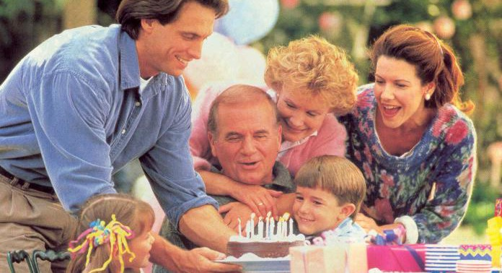

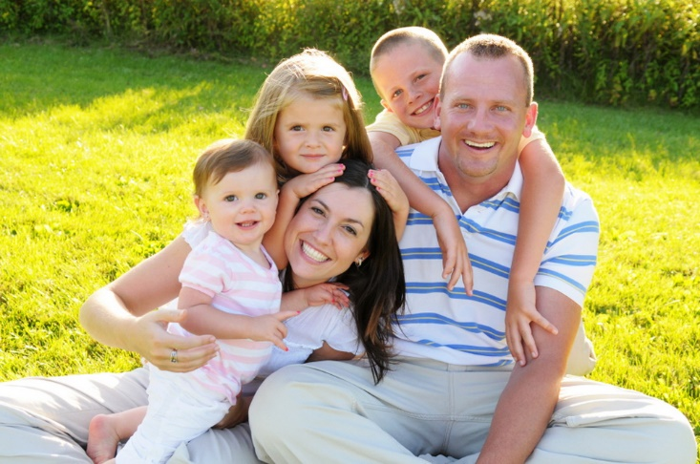

Блуждать по темным улицам города в поисках своего ребенка, разыскивая его друзей и знакомых.



Искать помощь у друзей, но страшиться рассказать им о своем горе, ведь у них все так благополучно.





**Выбери свой путь**







Проводить время вместе в теплом семейном кругу, радуясь покою и семейному счастью. Знать что все в порядке, что в не дома быть уверенным в завтрашнем дне!!!

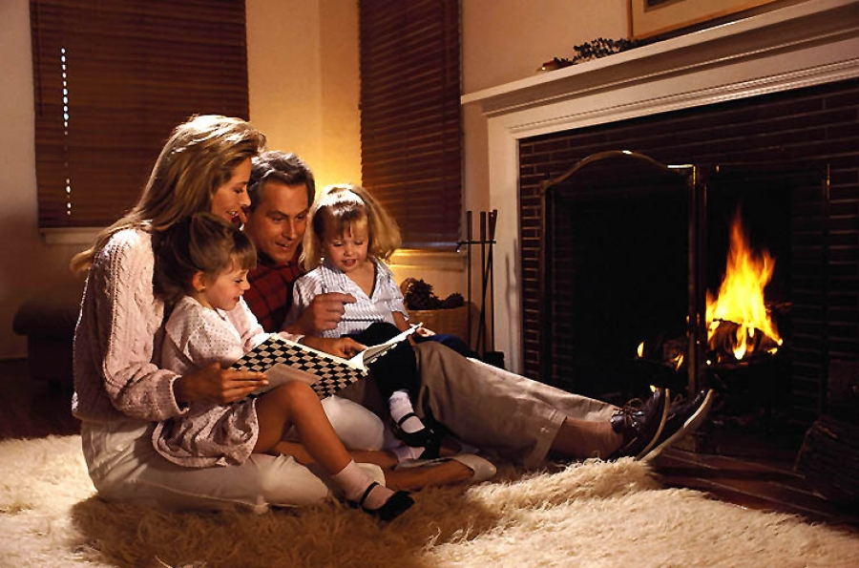

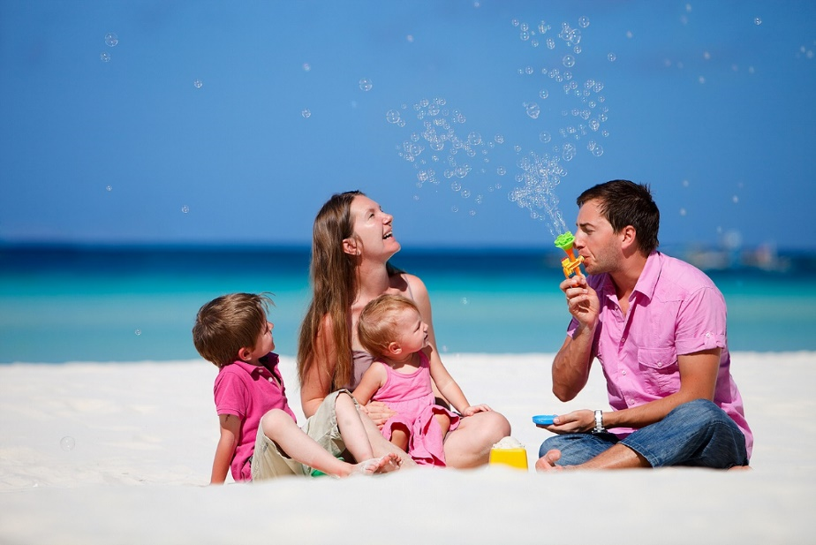

Постоянно видеть, что из вашего дома пропадают вещи. Читать не художественную литературу, а списки клиник, избавляющих от наркомании.

**Убереги себя от СПИДа**



**Живи без табака, алкоголя и наркотиков**

